חפיפה אתר:

נותן שירות לתקלות /שינויים באתר : אביב

מייל: [web@createam.co](mailto:web@createam.co)

טלפון: 054-2620390

**הוספת חוקר**

רוברט שולח פלט עם כל הפרטים האישיים של החוקר. אין צורך למלא את כל השדות באתר. השדות שממלאים: Personal information, BIU academic info , communication info, extended personal info,

צד ימין ממלאים מחלקה ותחומי עניין.

לאחר ההקמה שולחים מייל לחוקר: דוגמה בהמשך , על מנת שיוכל לעדכן / לבחור תחומי עניין כראות עיניו.

* יש לוודא שהדגל למעלה הוא על אנגלית.
* יש להוסיף תחת  **researcher** ולמלא את כל הפרטים.
* לוודא שהתיבה **Has Public Researcher Page** מסומנת בv.

דף חוקר לדוגמה: <https://research.biu.ac.il/wp-admin/post.php?post=52003&action=edit&lang=en>

**Researcher**- add new

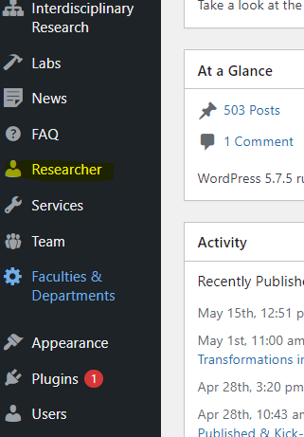

*ללא סימון V החוקר לא יתווסף.

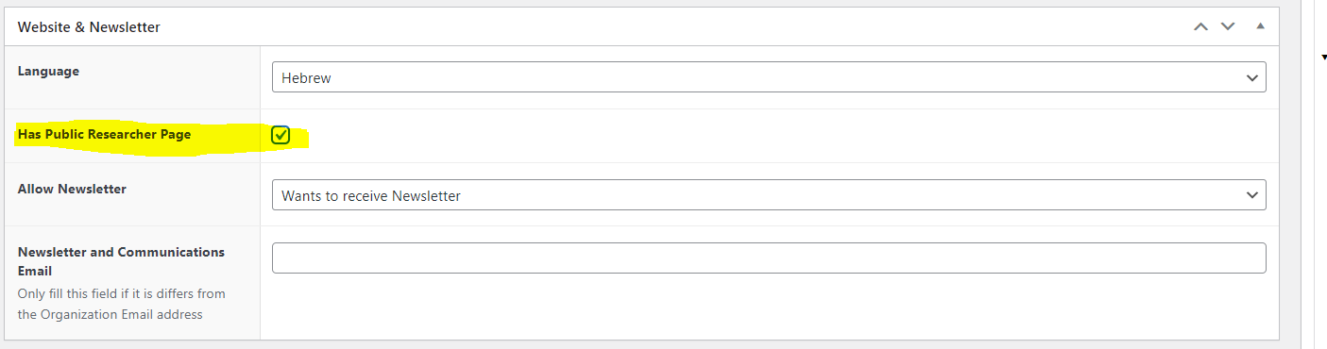

**מייל דוגמא לחוקר:** לכל חוקר מעתיקים בנפרד את תחומי העניין כפי שהוגדרו לו, בדרך כלל על פי שיוך מחלקתי. שם משתמש תמיד האי מייל אתו הכנסנו אותו לאתר.

רפאל שלום

הוספתי אותך לאתר רשות המחקר.

באתר אתה יכול  להגדיר במילות המפתח באיזה תחומים אתה מעוניין לקבל דיוור. כמו כן אתה יכול לערוך חיפוש לקולות קוראים קיימים וכאלה שהיו בעבר.

מצ"ב הנחיות כניסה לאתר, יש לאפס סיסמה בעת הכניסה.

בברכה,

אורית

In order to change the research areas of the announcements that you get you need to do as follows:

Enter to the research authority site and log in:

[http://research.biu.ac.il/](https://eur02.safelinks.protection.outlook.com/?url=http%3A%2F%2Fresearch.biu.ac.il%2F&data=04%7C01%7COrit.Lazarovitch%40biu.ac.il%7C86bbee2d6ab54a03358c08d9b3248bef%7C61234e145b874b67ac198feaa8ba8f12%7C1%7C0%7C637737791806341975%7CUnknown%7CTWFpbGZsb3d8eyJWIjoiMC4wLjAwMDAiLCJQIjoiV2luMzIiLCJBTiI6Ik1haWwiLCJXVCI6Mn0%3D%7C3000&sdata=BrNJMTGjkrAEsOmRxMHKaWQRw%2Bvpn4wXWXsEy2Vhh6E%3D&reserved=0)

if you don't have pass you need to reset your pass by pressing "Lost your password":

your username: [raphael.shuchat@biu.ac.il](mailto:raphael.shuchat@biu.ac.il)

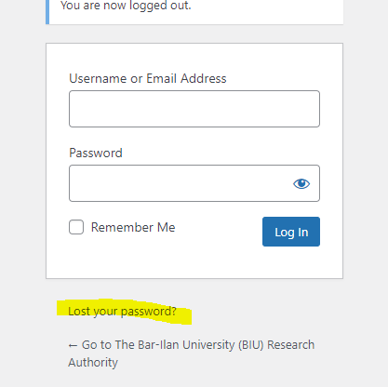

change the research area:

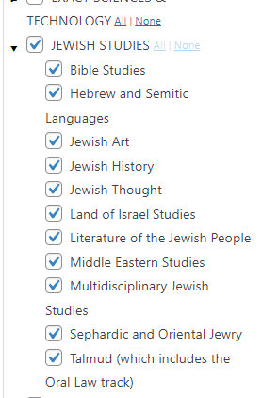

Finally, press "update".

**חיפוש חוקרים –** תמיד לוודא שהדגל על השפה האנגלית.

ניתן לחפש חיפוש מהיר תחת USERS שגם מופיע בתפריט למעלה למורים בלבד – אנשי רשות המחקר.

**טפסים – הורדה / עדכון**

**הולכים לדף של הטפסים באתר ולוחצים למעלה על EDIT**

[**https://research.biu.ac.il/he/%d7%98%d7%a4%d7%a1%d7%99%d7%9d-%d7%9e%d7%a1%d7%9e%d7%9b%d7%99%d7%9d/**](https://research.biu.ac.il/he/%d7%98%d7%a4%d7%a1%d7%99%d7%9d-%d7%9e%d7%a1%d7%9e%d7%9b%d7%99%d7%9d/)

1.בוחרים את הטופס אותו רוצים להחליף (עומדים על שם הטופס ומופיעים שני אייקונים, של עריכה ושל מחיקה)

2. מוחקים את הטופס הנוכחי

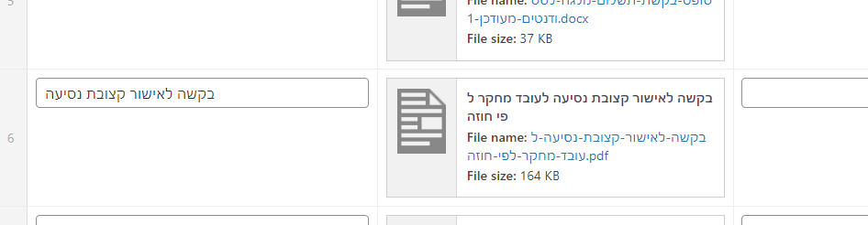

3. לוחצים ADD FILES

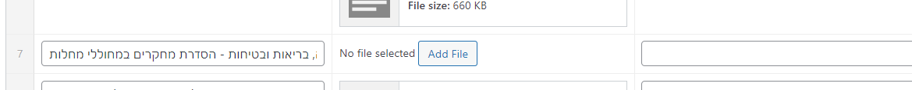

4. לוחצים על העלאת מדיה

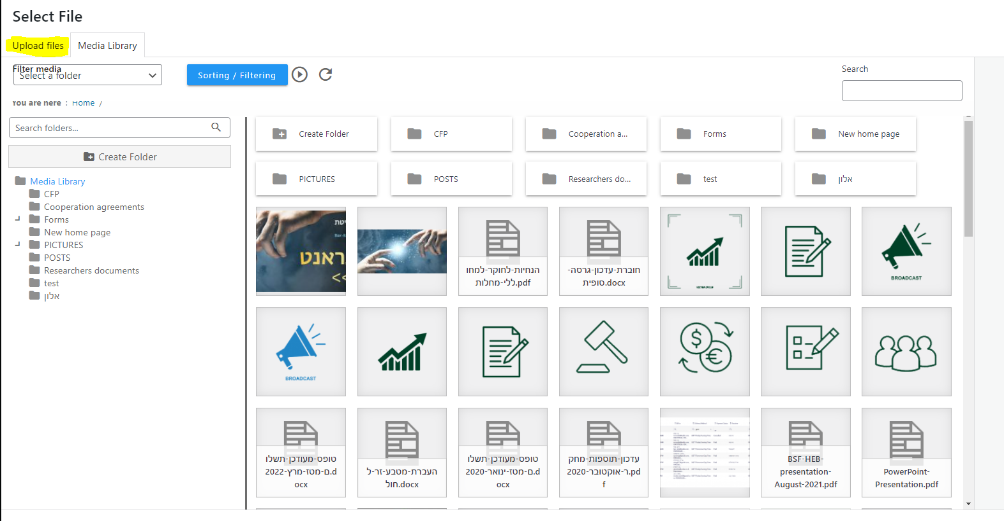

5. בוחרים את הקובץ החדש להעלאה

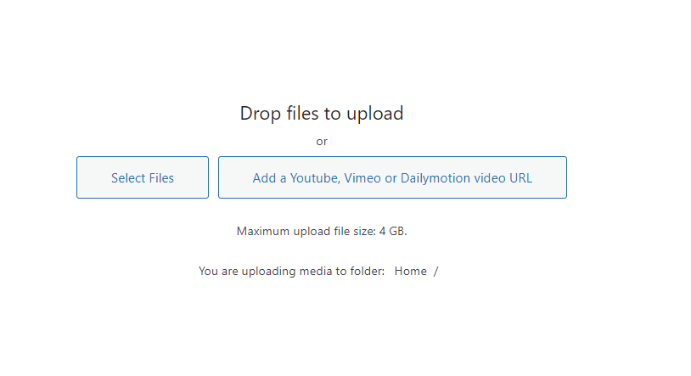

**וכמובן .. לא לשכוח ללחוץ על כפתור העדכון**

